**新 书 推 荐**

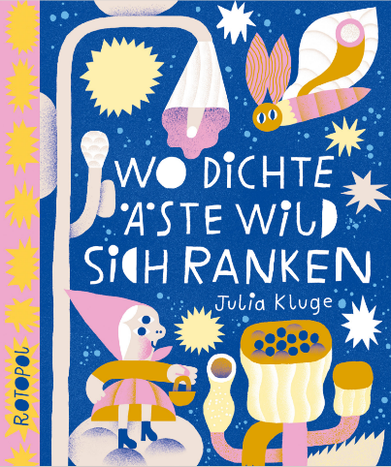**中文书名：****《在那枝桠交错之处》**

**英文书名：WO DICHTE ÄSTE WILD SICH RANKEN**

**作 者：Julia Kluge**

**出 版 社：Rotopol**

**代理公司：S.B.Rights/ANA**

**页 数：28页**

**出版时间：2024**

**代理地区：中国大陆、台湾**

**审读资料：电子稿**

**类 型：儿童故事绘本**

**内容简介：**

这是一个奇幻的世界，四处长满茂密交织的植物，天上是点点繁星，还有各种魔法小生物出没于此。这里住着一个小小的祖母。她可以施展法术，与鸟儿、甲虫和昆虫一起演奏音乐，抑或是教它们如何飞翔。有一天，她在森林里采蘑菇时遇到一只受伤的熊，于是将它带了回家。漫漫长夜，她细心照料着熊，给它讲奇妙的故事。

朱莉娅·克鲁格（Julia Kluge）创作的这个童话故事灵感来自于孩子们的睡前准备。它带领我们进入关灯后和如梦前之间的过渡时段。在这个奇妙的世界里，小小的祖母向我们展示各种不可思议的独特魔法。她是穿越夜间森林时的最佳伴侣：她的创意点子和神奇法术将为读者开启一段奇幻梦境的非凡冒险。

**作者简介：**



**朱莉娅·克鲁格（Julia Kluge）**出生于1989年，插画师，现居莱比锡。她在哈勒的布尔格·吉比肯施泰因艺术设计大学学习传播设计，并在柏林艺术大学获得了插画硕士学位。她的插画和漫画作品已出现在多本书籍、杂志和展览中。此外，她还举办（漫画）绘画工作坊，并作为图像记录员参与各种活动。

**内文图画：**

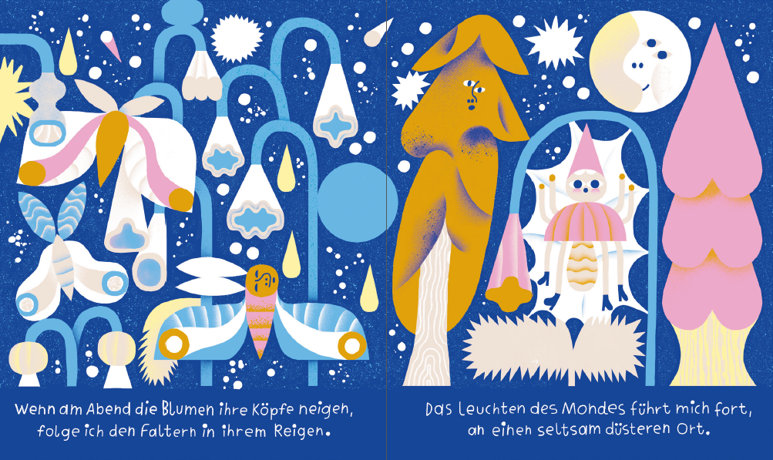

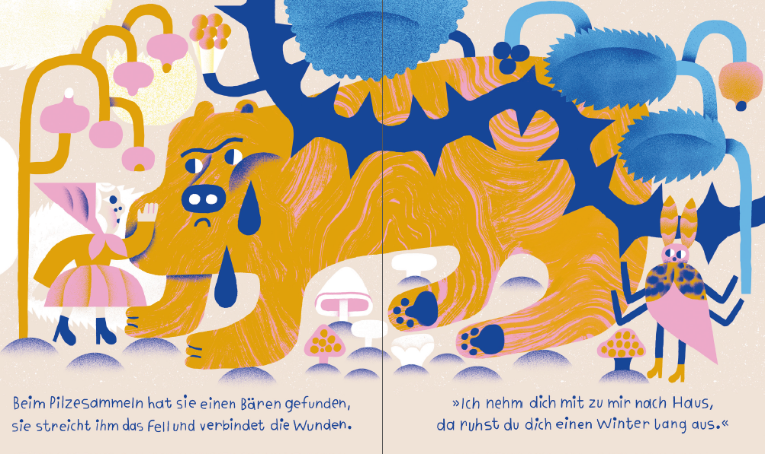

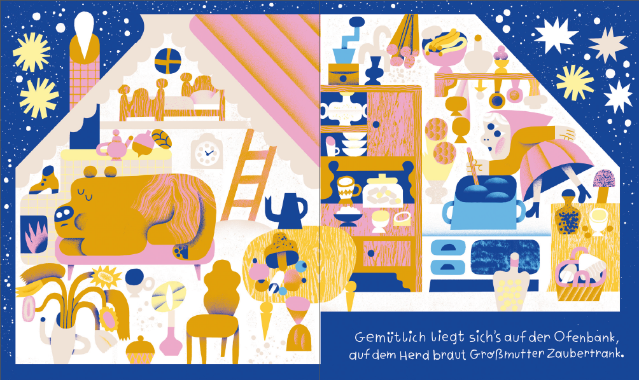

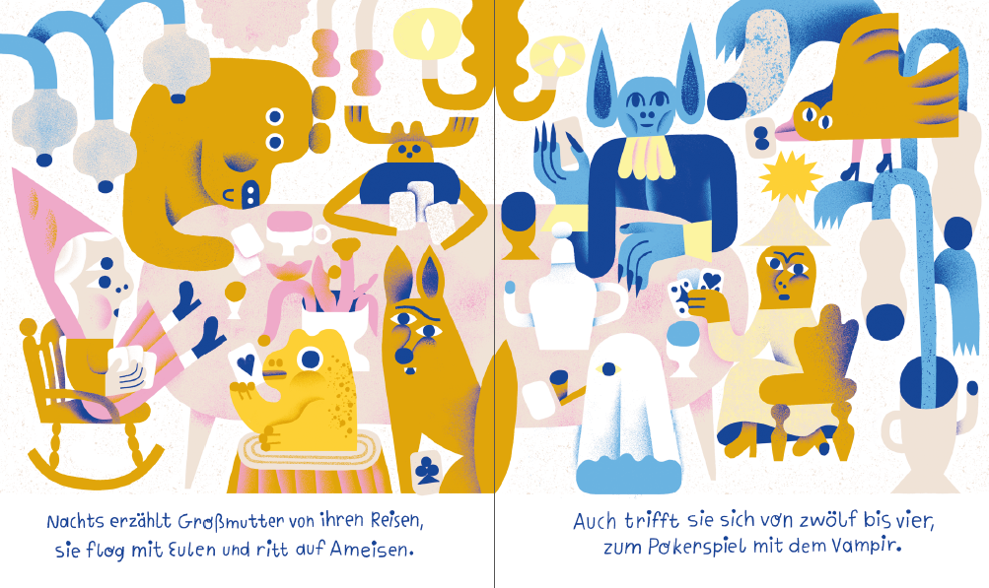

**感谢您的阅读！**

**请将反馈信息发至：版权负责人**

**Email**：[**Rights@nurnberg.com.cn**](mailto:Rights@nurnberg.com.cn)

安德鲁·纳伯格联合国际有限公司北京代表处

北京市海淀区中关村大街甲59号中国人民大学文化大厦1705室, 邮编：100872

电话：010-82504106, 传真：010-82504200

公司网址：[http://www.nurnberg.com.cn](http://www.nurnberg.com.cn/)

书目下载：<http://www.nurnberg.com.cn/booklist_zh/list.aspx>

书讯浏览：<http://www.nurnberg.com.cn/book/book.aspx>

视频推荐：<http://www.nurnberg.com.cn/video/video.aspx>

豆瓣小站：<http://site.douban.com/110577/>

新浪微博：[安德鲁纳伯格公司的微博_微博 (weibo.com)](https://weibo.com/1877653117/profile?topnav=1&wvr=6)

微信订阅号：ANABJ2002

